Csorba Győző Könyvtár – Irodalmi kvíz (2015. szeptember)

20 éve hunyt el

CSORBA GYŐZŐ
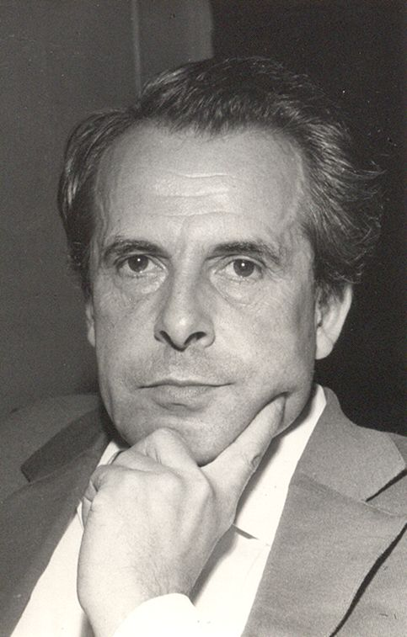
(Pécs, 1916. november 21. – Pécs, 1995. szeptember 13.)
Kossuth-díjas költő, műfordító

A költő fényképeiről szép, mélységesen komoly arc tekint ránk. Ez tükröződik a költeményeiből is. Magányos hangnemű költészet az övé, de a világhoz való viszonyában mégsem nevezhető passzívnak, sokkal inkább harcosnak. Megállni önmagunkban és a világ előtt le nem tenni a fegyvert. Ez a tartás Csorba Győző tanítása és ez a legfontosabb mondanivalója költészetének is.
Könyvtárunk névadója minden időben – ötven éve és ma is – a minőséget képviselte, képviseli a kultúrában. Az ő neve, rangja kötelezettség is számunkra. Megőrizni azt a fajta tradicionális, klasszikus értékekre épülő minőséget, amit ő képvisel. Ehhez szeretnénk hozzájárulni e havi kvízünkkel is.

A helyes megfejtők között minden hónap végén könyvjutalmat sorsolunk ki.
A kvíz beküldési határideje 2015. szeptember 30.

- Csorba Győző Pécsett született „amikor az öreg király meghalt”, azaz 1916. november 21-én. Szegény és népes család gyermeke volt. „Pécsett, Vilmos utca 23-ban születtem, kilenc közül nyolcadiknak.” – írja önéletrajzi költeményében. Édesanyja, Borsódi Mária parasztlány volt, aki Dunavecséről került a fővárosba, s ott ismerkedett meg későbbi férjével, Csorba Györggyel, aki iparos ember, MÁV betűíró volt.
Mi a költő önéletrajzi költeményének címe?

  - A város oldalában
  - Ocsúdó évek
  - Családi följegyzések

- A költő élete az örökölt szegénység mellett két hiánnyal indult: fél karral született (egész életében csak bal kezét nyújthatta kézfogásra), valamint korán, tizenegy éves korában elveszítette édesapját. (Halála mindvégig nehezen gyógyuló sebe a költő életének). A tehetséges kisdiák, noha református, középiskolai tanulmányait a pécsi jezsuita gimnáziumban végezte. 1935-ben érettségizett és még ugyanazon év őszén a pécsi Erzsébet Tudományegyetem …........... fakultására iratkozott.
Az egyetem melyik karán végzett?

  - bölcsészettudományi kar
  - orvosi kar
  - jog- és államtudományi kar

- Telhetetlen tudásvágyát az egyetemi könyvtárban oltotta, ahová rendszeresen bejárt, sokat olvasott, nyelveket tanult. Irodalmi műveltségét önműveléssel szerezte meg. Első verseskötete, a Mozdulatlanság (saját kiadásban) 1938-ban jelent meg. A kötet megjelenésének legfőbb „hozománya” a fiatal pécsi írók mentorának személyes megismerése és barátságának megszerzése volt, aki később visszaemlékezésében ilyennek látta a fiatal Csorba Győzőt: „….ha megszólalt, kitűnt, hogy kész véleménye van mindenről, ítélete óhatatlanul telibe talált, kritikája pedig bölcs vala.”
Kitől származik az idézet?

  - Várkonyi Nándor
  - Lovász Pál
  - Harcos Ottó

- Ez időben került szoros barátságba Weöres Sándorral, aki a pécsi bölcsész karon végzett, majd a Pécsi Városi Könyvtár vezetésével bízták meg. Ő ajánlotta a költő felvételét a Janus Pannonius Társaságba. A társaság 1941-ben folyóiratot indított, melynek munkatársa lett a fiatal Csorba Győző is. Ugyanebben az évben álláshoz jutott a városi közigazgatásban is.
Mi volt az 1941-ben induló irodalmi folyóirat neve?

  - Dunántúl
  - Ív
  - Sorsunk

- 1943-ban, Weöres Sándor távozása után Csorba Győzőt nevezték ki a Városi Könyvtár vezetőjének. Rá egy évre, 1944-ben megnősült. Felesége Velényi Margit, aki haláláig hű társa és támasza volt. Házasságukból három lány született: Eszter, Noémi, Zsófia. Családjáról egy későbbi versében így vall: „Pogány szentkép: középen lebegek, / négy nő fog át és tart a föld felett, / Ha olykor boldog lennem lehetett: / őket illeti köszönet.”
Mi a vers címe?

  - Családi följegyzések
  - Otthon. Három lány
  - Béke

- Még 1943-ban megjelent második kötete, a Híd panasza, majd 1947-ben harmadik kötete, a Szabadulás. A költő hamar megtalálta saját stílusát, a költői alkatához, természetéhez illő hangot, egyéni kifejezőeszközeit, versalkotó „módszerét”. A József Attila-i indítás, a rend, a törvény, a szép szó, a tiszta beszéd olyan alapértékek, amelyeket Csorba Győző is magáénak vallott és költészetébe épített. 1947-1948 telén ösztöndíjasként öt hónapot ...…...... töltött, kiváló emberekkel együtt (többek között Takáts Gyulával, Ferenczy Bénivel, Fülep Lajossal, Lengyel Balázzsal, Nemes Nagy Ágnessel, Pilinszky Jánossal). A féléves tanulmányút nagyot tágított világán, szemléletén.
Hol volt ösztöndíjas Csorba Győző?

  - Firenzében
  - Rómában
  - Párizsban

- Amikor hazatért, a diktatúra légritka levegője várta. A korszak irodalompolitikai kívánalmai szerint verseket nem írt, a folyóiratokból kiszorult, kötete nem jelent meg. Többnyire fordított. Bár a helyi irodalmi élet eseményeiben jelen volt, igazi fordulópontot a pályáján az 1959-es év hozott. Megjelent új verseskötete, A szó ünnepe, megjelent Goethe – és Brecht-fordításkötete, bekapcsolódott a Jelenkor folyóirat szerkesztői munkájába. A szó ünnepe az első kötete, mely fővárosi kiadónál látott napvilágot. Ezt követően minden további kötetét ez a kiadó jelentette meg.
Melyik kiadó ez?

  - Szépirodalmi Kiadó
  - Magvető
  - Pro Pannónia

- Csorba Győző nem tartozott a termékeny alkotók sorába. A szó ünnepében kiforrott a költészete, de az igazi elmélyülést és kiteljesedést a hatvanas évek hozták meg. Kialakult a Csorba-vers típusa, melynek legfőbb vívmánya a tömörség. „Semmi fölösleg, semmi dísz.” – vallotta. A Lélek és ősz (1968) c. kötet verseiben már olyan költőt ismerünk meg, akire illik egyik nyugatos költőnk, ……….. kifejezése: „szavak szobrásza”.
Kitől származik a kifejezés?

  - Tóth Árpád
  - Kosztolányi Dezső
  - Szabó Lőrinc

- 1952-től a Pécsi Városi Könyvtár örökébe lépő Baranya Megyei Könyvtár munkatársa, előbb csoportvezetője, majd igazgatóhelyettese volt egészen 1976-ig, nyugdíjazásáig. A hatvanas években, de még inkább már „… az ötvenes évek közepétől ő a Mester Pécsett, ő a mérce, az igényesség, a tartás megtestesítője.” (Bertók László). 1965 és 1972 között több verseskötete jelent meg: Séta és meditáció (1965), Lélek és ősz (1968), A lélek évszakai (1970), Időjáték (1972).
Melyik kötetben szerepel az a vers, (mely egyben kötetcím is) amelyből idézünk? „a lélek kő márvány a lélek a változó évszakra mitse hederít.”

  - A lélek évszakai
  - Időjáték
  - Lélek és ősz

- Míg verseit korábban főként a pécsi folyóiratok (Sorsunk, Dunántúl, Jelenkor) közölték, a hatvanas évek közepe óta a legkülönbözőbb irodalmi folyóiratok és lapok adtak helyet rendszeresen írásainak. 1973 óta módjában állt, hogy idejének jó részét a költészetnek és a fordításnak szentelje. Többször járt könyvtárosi és írószövetségi kiküldetéssel, ösztöndíjjal vagy magánlátogatóként külföldön: Lengyelországban, Belgiumban, Olaszországban (húsz év múlva újra), Franciaországban, Jugoszláviában, Németországban, azonban a nyarakat legszívesebben a Balaton mellett vagy pécsi kertjének gyümölcsfái és virágai között töltötte. Hol van Csorba Győző nyaralója?

  - Balatongyörök
  - Révfülöp
  - Szigliget

- A hetvenes évek közepe óta íródott versek szintézisre emelik korábbi verseinek szemléletét, s egyben új törekvések is. Megmaradt számos nagy témája és tárgya, tovább él a kifejezés műgondja. Költői világának legkevésbé változó területe: természetszemlélete. A természet jelenségeit mindig az emberi életre vonatkoztatja. Egyik leggyakrabban előforduló természeti jelképe a kert: megújuló vegetációja az elmúlás és az újjászületés kimeríthetetlen tárháza, maga az egész élet.
Melyik kortárs költőnk írt köszöntő verset A Csorba-kert címmel?

  - Parti Nagy Lajos
  - Bertók László
  - Kalász Márton

- A modern magyar műfordítás-kultúra megteremtőinek és művelőinek szerves folytatása és kiegészítése Csorba Győző versátültető tevékenysége. Mintegy harmincezer verssort fordított magyarra a világlíra számos kiemelkedő képviselőjétől. Legfontosabb műfordítói elve a gondolati hűség. Válogatott versfordításainak foglalata 1976-ban jelent meg.
Mi a kötet címe?

  - Észrevételek
  - A világ küszöbei
  - Kettőshangzat

- Csorba Győző költészete, közéleti tevékenysége példa arra, hogy a maga választotta őrhelyen (soha nem akarta elhagyni szülővárosát) állva is lehet a maradandóság jegyében alkotni. Irodalomszervezői, szerkesztői tevékenységéért és természetesen költészetéért vidéken élő költőként először részesült Kossuth-díjban.
Egyéb díjai, elismerései mellett mikor kapott Kossuth-díjat Csorba Győző?

  - 1981-ben
  - 1985-ben
  - 1986-ban

13+1. Hetvenéves kora után súlyos betegségek kínozták, műtéteken esett át, egyre több időt töltött kórházakban. Hetvenkilencedik évének betöltése előtt ment el, tisztafényű életművet hagyva maga után. 1996-ban a Baranya Megyei Könyvtár emlékszobát alakított ki a költő régi dolgozószobájában. 1998. szeptember 30-án a könyvtár felvette Csorba Győző nevét. 2004-ben egy pécsi művész szobrot készített a költőről, melynek avatása 2004. november 23-án volt az Apáca utcai könyvtár udvarában. Öt éve az emlékszoba a Tudásközpontba került, a mellszobor a könyvtár udvarában található.
Melyik pécsi szobrászművész a Csorba mellszobor alkotója?

- Rigó István
- Trischler Ferenc
- Rétfalvi Sándor

Kérjük, adja meg nevét és elérhetőségét!

